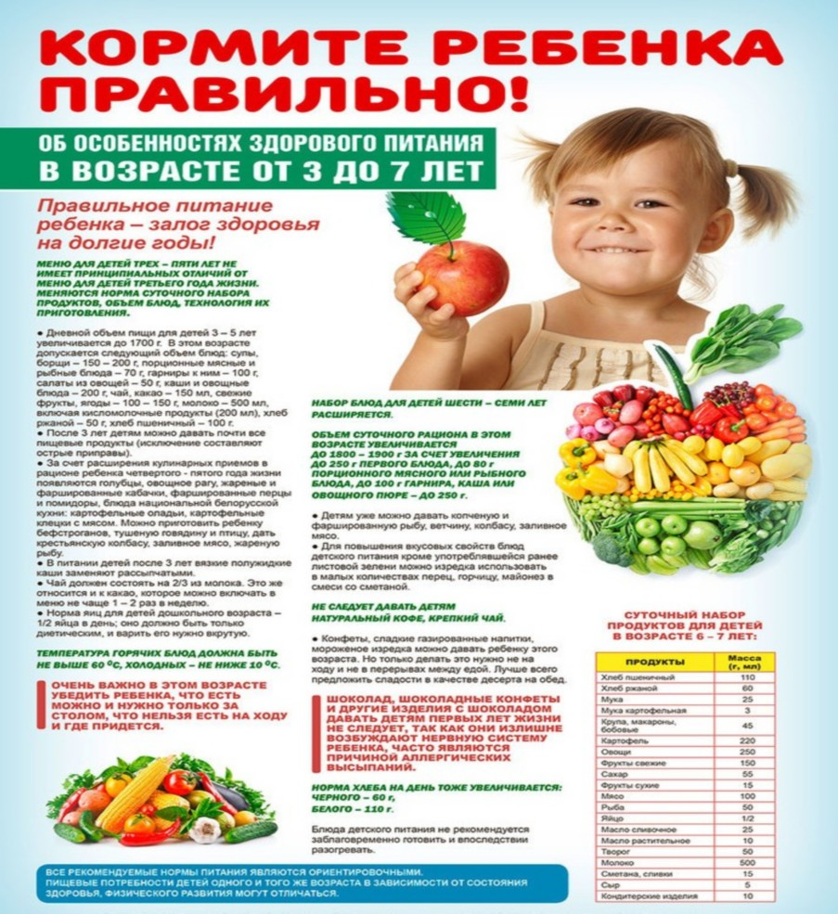

1. Игры для детей по питанию.
- Дидактическая игра "Продукты питания"
Цель: знакомство с названиями различных продуктов, закрепление в словаре обобщающего понятия "продукты питания".
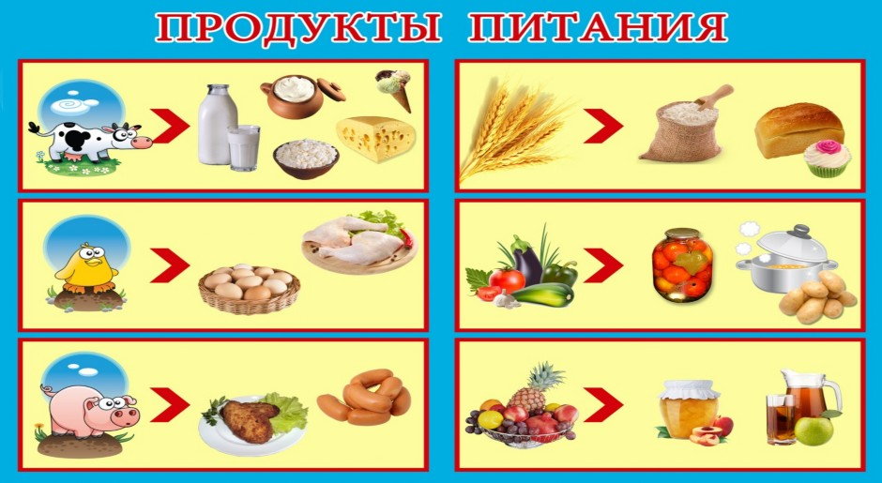

Дидактическая игра "Какой? Какая? Какое?
Цель: формировать умения заканчивать высказывание, начатое взрослым; подбирать подходящее слово, согласовывать его с другими словами в предложении; умение подбирать прилагательные и согласовывать их с существительными в роде, числе, падеже; развивать речь детей и активизировать в их речи прилагательные.

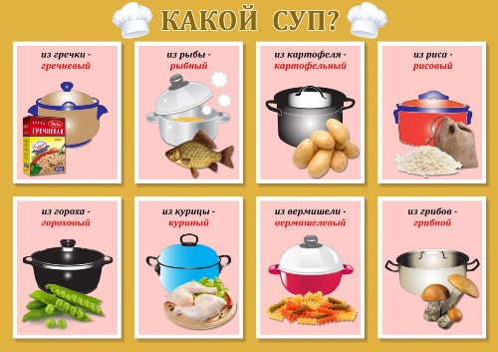

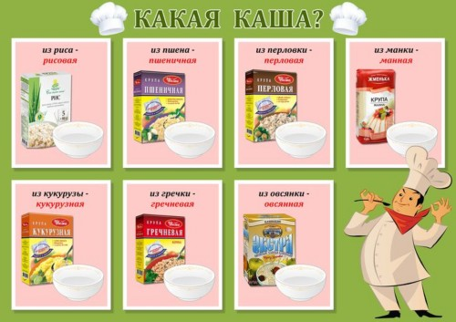

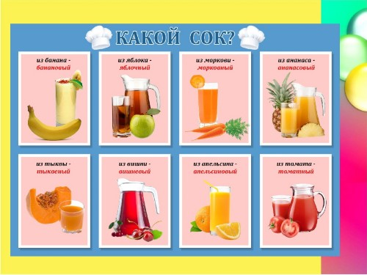

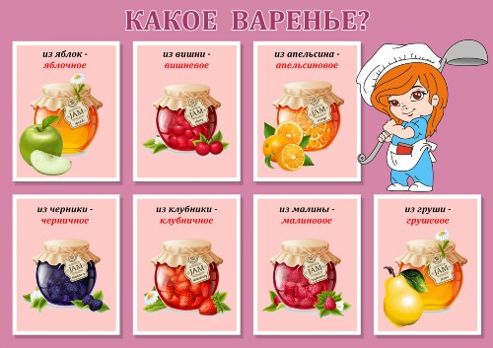

4. Электронные ресурсы по питанию
- Питание - на сайте предложены рекомендации по питанию детей;
- detskoe-menu.ru - Меню ребенка и рацион питания детей;
- Kuking.net - на данном сайте находится масса рецептов для ребенка любого возраста;
- Поваренок.ru - множество вкусных блюд с рецептами и фото для Ваших детей;
- Say7.info - кулинарные рецепты с пошаговыми фотографиями;
- detskierecepty.ru – кулинарный блог «Детские рецепты»;
- Здоровая еда - сайт о правильном и полезном питании;
- ollforkids.ru - сайт для детей и родителей. Готовим ребенку;
- кулинарам.рф - Кулинарные рецепты - про еду, как и что приготовить на ужин вкусно;
- recteptydliadetei.ru - Кулинарные рецепты для детей. Детское меню на каждый день.
- Кулинария для детей - на данном сайте вы можете найти много рецептов для детей;
- Готовим дома - Кулинарный сайт для родителей и детей;
- Готовим дома рецепты - кулинарные рецепты, которые с легкостью можно приготовить дома;
- Готовим Дома — лучшие рецепты для домашнего приготовления;
- Кулинямка — кулинарный сайт

